温州医科大学滨海校区学生宿舍家具和课桌椅项目

公
开
招
标
文
件

项目编号：2017-GXJJ-9
采购单位：浙江省教育技术中心
2018年1月12日
目 录
第一章 公开招标采购公告 1
第二章 投标人须知 4
第三章 评标办法及评分标准 18
第四章 招标需求 23
第五章 浙江省教育系统部门集中采购合同 44
第六章 投标文件格式附件 50

第一章 公开招标采购公告
根据《中华人民共和国政府采购法》、《中华人民共和国政府采购法实施条例》、《政府采购货物和服务招标投标管理办法》等规定，浙江省教育技术中心就下列项目进行公开招标采购，欢迎提供本国货物、服务的生产制造厂商或其合格代理商前来投标。
一、项目编号：2017-GXJJ-9
二、采购组织类型：部门集中采购
三、采购方式：公开招标
四、采购内容及数量
标项 | 采购内容 | 采购数量 | 采购预算  （人民币万元） | 使用单位  （用户）
1 | 宿舍家具 | 1批 | 790 | 温州医科大学
2 | 学生课桌椅 | 1批 | 265 | 温州医科大学
3 | 黑板 | 1批 | 35 | 温州医科大学
具体内容详见“第四章 招标需求”。
五、合格投标人的资格要求
符合《中华人民共和国政府采购法》对投标主体的要求和浙江省财政厅《关于规范政府采购供应商资格设定及资格审查的通知》（浙财采监【2013】24号）第六条规定。
六、投标报名
1.报名时间：2018年1月12日至2018年1月24日。
上午 8：30—11：30；下午 13：30—17：00。
2.报名地点：浙江省教育技术中心13楼1313室（杭州市学院路35号）。
3.招标文件报名截止时间后至投标截止时间日前一天12：00前允许潜在投标人前来报名。
七、报名时应提供以下资料
1.符合要求的企业法人营业执照副本复印件（加盖投标人公章）；
2.办理报名人员的有效身份证件及法定代表人授权书；
3.投标供应商报名表(在浙江政府采购网采购公告附件或浙江省教育技术中心网站下载：http://www.zjedu.org/→政府采购栏→采购资讯)；
报名联系人：蔡老师 电话（传真）：0571-87880802
八、投标保证金
投标保证金（人民币）：标项1:79000.00元，标项2:26500.00元,
标项3:3500.00元。
交付方式：电汇
收款单位（户名）：浙江省教育技术中心
开户银行：杭州市工行高新支行
银行账号：1202026209900154456
请于投标截止时间日前一天16：00前，将投标保证金交浙江省教育技术中心。
九、投标截止时间和地点
1.投标截止时间：2018年2月1日上午09:00止。
2.投标地点：浙江温州市瓯海区茶山高教园区温州医科大学7D102室。
十、开标时间及地点
1.开标时间：2018年2月1日上午09:00。
2.开标地点：浙江温州市瓯海区茶山高教园区温州医科大学7D102室。
投标人须派全权代表出席开标会议（全权代表应当是投标人的在职正式职工，并携带身份证等有效证明出席）。
- 项目联系人
1.采购人：温州医科大学
地点：浙江温州市瓯海区茶山高教园区温州医科大学
联系人：王老师
联系电话：0577-86689891
2.采购代理机构名称：浙江省教育技术中心
地点：浙江省教育技术中心13楼1313室
联系人：雷老师
联系电话：0571-87880802
3.同级政府采购监管管理部门：浙江省政府采购管理办公室
监督投诉电话：0571-87055741

浙江省教育技术中心
2018年1月12日

第二章 投标人须知
前附表
序号 | 内 容 及 要 求
1 | 项目名称及数量：详见“第四章 招标需求”。
2 | 是否能允许进口产品：否。
3 | 根据财库[2016]125号文件，通过“信用中国”网站（www.creditchina.gov.cn）、中国政府采购网（www.ccgp.gov.cn），以开标当日网页查询记录为准。对列入失信被执行人、重大税收违法案件当事人名单、政府采购严重违法失信行为记录名单的供应商，其投标将作无效标处理。
4 | 投标产品若属于节能环保产品请提供相应依据。
5 | 1．根据财库〔2011〕181号的相关规定，在评审时对小型和微型企业的投标报价给予小微企业价格扣除比例6%的扣除，取扣除后的价格作为最终投标报价（此最终投标报价仅作为价格分计算）。属于小型和微型企业的，投标文件中必须同时提供《中小企业声明函》、“国家企业信用信息公示系统——小微企业名录”页面查询结果（查询时间为投标前一周内，并加盖单位公章）。(注：未提供以上材料的，均不给予价格扣除）  2．根据财库〔2017〕141号的相关规定，在政府采购活动中，残疾人福利性单位视同小型、微型企业，享受评审中价格扣除政策。属于享受政府采购支持政策的残疾人福利性单位，应满足财库〔2017〕141号文件第一条的规定，并在投标文件中提供残疾人福利性单位声明函（见附件）。
6 | 投标保证金应按《公开招标采购公告》第八条规定交纳。若一次投多个标项，只需交纳一个标项的投标保证金（按所需保证金最大额的标准交纳为准）。
7 | 答疑与澄清：投标人如对招标文件有异议，应当于招标文件要求提交投标文件截止时间5日前，以书面形式向招标采购单位提出，逾期不予受理。
8 | 本项目不接受联合体投标，不允许转包分包。
9 | 现场踏勘（如有）：无。
10 | 演示时间（如有）：无。
11 | 投标文件组成：投标报价文件、资信及商务文件、技术文件正本各1份，副本各8份。  另请提供投标文件电子稿以光盘形式放在单独密封的报价文件中。
12 | 评标结果公示：中标供应商确定之日起2个工作日内，将在浙江政府采购网(http://www.zjzfcg.gov.cn)发布中标公告，中标供应商自见到中标公告后可到招标方处领取中标通知书。
13 | 投标保证金退还：中标通知书发出之日起5个工作日内，招标方以电汇或转账等方式退还未中标供应商的投标保证金。
14 | 签订合同时间：中标通知书发出后30日内。
15 | 合同签订时，采购人按《中华人民共和国政府采购法实施条例》有关规定自行收取项目质量保证金。采购人要求中标或者成交供应商提交质量保证金的，供应商应当以支票、汇票、本票非现金形式提交。履约保证金的数额不得超过政府采购合同金额的10%。
16 | 付款方式：详见各标项的资信及商务要求表。
17 | 投标文件有效期：90日。
18 | 浙江省教育技术中心于投标截止时间前半小时内接收投标文件，逾期送达或未密封将予以拒收。
19 | 解释：本招标文件的解释权属于浙江省教育技术中心。

一、总则

（一）适用范围
仅适用于本次招标文件中采购项目的招标、投标、评标、定标、验收、合同履约、付款等行为（法律、法规另有规定的，从其规定）。

（二）定义
1.“招标方”系指组织本次招标的浙江省教育技术中心。
2.“投标人”系指向招标方提交投标文件的单位。
3.“采购人”系指委托招标方采购本次项目的国家机关、事业单位和团体组织。
4.“产品”系指供方按招标文件规定，须向采购人提供的一切设备、保险、税金、备品备件、工具、手册及其它有关技术资料和材料。
5.“服务”系指招标文件规定投标人须承担的安装、调试、技术协助、校准、培训、技术指导以及其他类似的义务。
6.“项目”系指投标人按招标文件规定向采购人提供的产品和服务。

（三）投标人及委托有关说明
1.全权代表须携带有效身份证件。如全权代表不是法定代表人，须有法定代表人出具的授权委托书（正本用原件，副本用复印件，格式见附件）。
2.投标人投标所使用的资格、信誉、荣誉、业绩与企业认证必须为本法人所拥有。投标人投标所使用的采购项目实施人员必须为本法人员工（或必须为本法人或控股公司正式员工）。
3.以联合体形式参加政府采购活动的，联合体各方不得再单独参加或者与其他供应商另外组成联合体参加同一合同项下的政府采购活动。
4.单位负责人为同一人或者存在直接控股、管理关系的不同供应商，不得参加同一合同项下的政府采购活动。
5.投标人应仔细阅读招标文件的所有内容，按照招标文件的要求提交投标文件，并对所提供的全部资料的真实性承担法律责任。

（四）投标费用
不论投标结果如何，投标人均应自行承担所有与投标有关的全部费用（招标文件有其他相反规定除外）。

（五）质疑
1.投标人认为招标过程或中标结果使自己的合法权益受到损害的，应当在中标结果公示之日起7个工作日内，以书面形式向浙江省教育技术中心提出质疑。
2.质疑应当采用加盖投标人公章的书面形式，质疑书应明确阐述招标过程或中标结果中使自己合法权益受到损害的实质性内容，提供相关事实、依据和证据及其来源或线索，便于有关单位调查、答复和处理，否则，浙江省教育技术中心将不予受理。

（六）招标文件的澄清与修改
1.投标人应认真阅读本招标文件，发现其中有误或有不合理要求的，投标人应当在招标文件要求提交投标文件截止时间5日前以书面形式向浙江省教育技术中心提出。浙江省教育技术中心与采购人研究后，认为有必要回答的问题，将在规定的时间内，在财政部门指定的政府采购信息发布媒体上发布更正公告，并以书面形式通知所有招标文件收受人。逾期提出浙江省教育技术中心将不予受理。
2.招标文件澄清、答复、修改、补充的内容为招标文件的组成部分。当招标文件与招标文件的答复、澄清、修改、补充通知就同一内容的表述不一致时，以最后发出的书面文件为准。

二、投标文件的编制

（一）投标文件的组成
投标文件由资信及商务文件、技术文件、投标报价文件三部分组成。
1．资信及商务文件
A．资信文件：
（1）投标声明书；
（2）法定代表人授权委托书；
（3）提供符合要求的营业执照复印件（加盖投标人公章）或有效期内的事业单位法人证书复印件（加盖投标人公章）；
（4）提供符合要求的税务登记证副本复印件；
（5）采购公告中所要求的投标人的特定条件及需要提供的其他文件和说明；
（6）投标人认为需要的其他文件和说明。
B．商务文件：
（1）投标人情况介绍（主要产品、技术力量、生产规模、经营业绩等）；
（2）投标人认为可以证明其能力或业绩的其他材料；
（3）类似成功案例的业绩证明（投标人同类项目实施情况一览表、合同复印件、用户验收报告）；
（4）提供会计师事务所出具的2016年度或2017年度财务审计报告（附经审计的财务报表、附注）；
（5）提供近一年依法缴纳税收（税收缴纳凭证等）和近一年社会保障资金（社保部门出具的社会保险参保证明等）的证明材料；
（6）提供参加政府采购活动前3年内在经营活动中没有重大违法记录的书面声明；
（7）资信及商务响应表；
（8）自主创新、节能环保等的资质证书或文件（若有）；
（9）评分标准索引；
（10）投标人认为需要的其他文件资料和说明（格式自拟）。
2．技术文件：
（1）投标人对本项目的技术服务类总体要求的理解；
（2）项目总体架构及技术解决方案；
（3）技术响应表；
（4）保证工程质量的技术力量及技术措施；
（5）保证工期的施工组织方案及人力资源安排；
（6）项目实施人员一览表；
（7）项目施工计划进度表；
（8）技术服务、技术培训、售后服务的内容和措施；
（9）投标人需要说明的其他文件和说明（格式自拟）。
3．报价文件：
（1）报价一览表；
（2）投标报价明细表；
（3）小微企业声明函、网页证明资料（若有，格式见附件）；
（4）残疾人福利企业声明函（若有，格式见附件）。
（5）投标人针对报价需要说明的其他文件和说明（格式自拟）。
注：法定代表人授权委托书、投标声明书、报价一览表必须由相应代表人本人签字并加盖投标人公章，否则以无效标处理。

（二）投标文件的语言及计量
1．投标文件以及投标人与招标方就有关投标事宜的所有来往函电，均应以中文汉语书写。除签字、盖章、专用名称等特殊情形外，以中文汉语以外的文字表述的投标文件视同未提供。
2．投标计量单位，招标文件已有明确规定的，使用招标文件规定的计量单位；招标文件没有规定的，应采用中华人民共和国法定计量单位（货币单位：人民币元），否则视同未响应。

（三）投标报价
1．投标文件只允许有一个报价，投标报价应按招标文件中相关附表格式填报。
2．投标报价是履行合同的最终价格，应包括货款、标准附件、备品备件、专用工具、包装、运输、装卸、保险、税金、货到就位以及安装、调试、培训、保修等一切税金和费用。
3.投标报价单位金额到元为止。

（四）投标文件的有效期
1.自投标截止日起90日内投标文件应保持有效。有效期不足的投标文件将被拒绝。
2.中标供应商的投标文件自开标之日起至合同履行完毕止均应保持有效。

（五）投标保证金
1.投标人须按规定提交投标保证金。否则，其投标将被拒绝；
2.保证金交付形式：电汇；
3.未中标供应商的投标保证金在中标公告发布满7个工作日后可办理退还手续；
4.保证金不计息；
5.投标人有下列情形之一的，投标保证金及质量保证金将不予退还：
A、投标保证金不予退还的：
（1）投标人在投标截止时间后撤回投标文件的；
（2）投标人在投标过程中弄虚作假，提供虚假材料的；
（3）中标供应商无正当理由不与采购人签订合同的；
（4）中标供应商将中标项目转让给他人或者在投标文件中未说明且未经招标方同意，将中标项目分包给他人的；
（5）其他严重扰乱招投标程序的。
B、质量保证金不予退还的：
（1）拒绝履行合同义务的；
（2）产品质量验收或检测不合格的。

（六）投标文件的签署和份数
1.投标人应按本招标文件规定的格式和顺序编制、装订投标文件并标注页码，投标文件内容不完整、编排混乱导致投标文件被误读、漏读或者查找不到相关内容的，是投标人的责任。
2.投标人应按资信及商务文件、技术文件、报价文件正本、副本规定的份数分别编制并按A4纸规格单独装订成册（商务文件、技术文件书脊上面注明投标人名称），投标文件的封面应注明“正本”、“副本”字样。活页装订（是指用卡条、抽杆夹、订书机等形式装订，使标书可以拆缷或者在翻动过程中易脱落的一种装订方式）的投标文件按无效标处理。
3.投标文件的正本需打印或用不褪色的墨水填写，投标文件正本除“第二章 投标人须知”中规定的可提供复印件外均须提供原件。副本为正本的复印件。
4.投标文件须由投标人在规定位置盖章并由法定代表人或法定代表人的授权委托人签署，投标人应写全称。
5.投标文件不得涂改，若有修改错漏处，须加盖单位公章或者法定代表人或授权委托人签字或盖章。投标文件因字迹潦草或表达不清所引起的后果由投标人负责。
6.为便于评审专家查找评分内容和标准，请在投标文件的目录后面附上“评分标准索引”（格式详见“第六章 投标文件格式附件”）。

（七）投标文件的包装、递交
投标人应把资信及商务文件、技术文件、投标报价文件等投标文件密封封装，其中投标报价文件须单独密封封装。投标文件的包装封面上应注明投标人名称、投标人地址、全权代表姓名、投标文件名称（资信/商务文件、技术文件、报价文件）、投标项目名称、项目编号、标项及“开标时启封”字样，并加盖投标人公章。

（八）投标无效的情形
实质上没有响应招标文件要求的投标将被视为无效投标。在评审时，如发现下列情形之一的，投标文件将被视为无效：
1.未按规定密封封装的投标文件；
2.由于包装不妥，在送交途中严重破损或失散的投标文件；
3.仅以非纸制文本形式的投标文件；
4.投标人未能提供合格的资格文件；
5.与招标文件有重大偏离的投标文件；
6.标项以赠送方式投标的，对一个标项提供两个投标方案或两个报价的；
7.投标文件应盖公章而未盖公章或盖非投标人公章、未装订或活页装订、未有效授权，投标声明书、法定代表人授权书等无法定代表人本人签名或填写不完整或有涂改的；
8.投标文件载明的招标项目完成期限超过招标文件规定的期限，采购人不能接受的；
9.投标文件载明的投标有效期、质量保证期少于招标文件规定期限的；
10.未办理投标人报名表登记手续，未交纳投标保证金的；
11.投标报价超出预算的；
12.投标报价明显高于其市场报价或低于成本价且不能合理说明原因并提供证明材料的；
13.资信及商务文件和技术文件中出现投标价格信息的，投标报价不符合报价文件规定要求的；
14.招标文件需要演示而没有演示的、需要提供样品而没有提供样品或缺样的；
15.不符合法律、法规和本招标文件规定的其他实质性要求的。

（九）错误修正
投标文件如果出现计算或表达上的错误，修正错误的原则如下：
1.报价一览表总价与投标报价明细表汇总数不一致的，以报价一览表为准(若报价一览表总价高于报价明细表汇总数的,以报价明细表汇总数为准)；
2.投标文件的大写金额和小写金额不一致的，以大写金额为准（大写金额高于小写金额的，按无效标处理）；
3.总价金额与按单价汇总金额不一致的，以单价金额计算结果为准；
4.对不同文字文本投标文件的解释发生异议的，以中文文本为准。
按上述修正错误的原则及方法调整或修正投标文件的投标报价，投标人同意并签字确认后，调整后的投标报价对投标人具有约束作用。如果投标人不接受修正后的报价，则其投标将作为无效投标处理。

（十）质量跟踪检测
采购人负责委托有家具产品及原材料检测资质的第三方专业检测机构进行跟踪检测，随时、随地对材料、半成品、成品、室内空气进行抽捡，检测合格后中标方方可提出验收申请，检测标准以国家行业标准、招标文件及投标承诺为依据，检测费用包含在投标总价中，由中标供应商直接支付给检测机构。检测机构应在采购人验收前完成检测任务，并向采购人提供相关检测报告。检测中若发现有不合格原材料、成品，采购人有权因此而终止部分直至全部合同，由此而造成的后果由中标供应商负责。

三、组织开、评标程序及评标委员会的评审程序

（一）组织开标程序
浙江省教育技术中心将按照招标文件规定的时间、地点和程序组织开标，各投标人全权代表及相关人员应参加开标会并接受核验、签到，无关人员不得进入开标现场。
1.开标会由浙江省教育技术中心主持，主持人介绍开标现场的人员情况，宣读递交投标文件的供应商名单、开标纪律、应当回避的情形等注意事项，组织供应商签署不存在影响公平竞争的《政府采购活动现场确认声明书》。
2.对供应商保证金缴纳情况进行查验、核实，提请供应商代表或公证人员查验投标文件密封情况并签名确认。
3.当众拆封、清点投标文件（包括正本、副本）数量，将其中密封的报价文件现场集中封存保管等候拆封，将拆封后的商务和技术文件由现场工作人员护送至指定的评审地点，同时告知供应商代表拆封报价文件的预计时间。对不符合装订要求的投标文件，由现场工作人员退还供应商代表。
4.资信及商务、技术评审结束后，主持人宣告资信及商务、技术评审无效供应商名称及理由，有效供应商的资信及商务、技术得分情况，无效供应商代表可收回未拆封的报价文件并签字确认。
5.拆封供应商报价文件，宣读《开标（报价）一览表》有关内容，同时当场制作并打印开标记录表，由供应商代表、唱标人、记录人和现场监督员在开标记录表上签字确认（不予确认的应说明理由，否则视为无异议）。唱标结束后，现场工作人员将报价文件及开标记录表护送至指定评审地点，由评审小组对报价的合理性、准确性等进行审查核实。
6.评审结束后，主持人公布中标候选供应商名单，及采购人最终确定中标或成交供应商名单的时间和公告方式等。

（二）组织评标程序
浙江省教育技术中心将按照招标文件规定的时间、地点和程序组织评标，各评审专家及相关人员应参加评审活动并接受核验、签到，无关人员不得进入评审现场。
1.核验出席评审活动现场的评审小组各成员和相关监督人员身份，并要求其分别登记、签到，按规定统一收缴、保存其通讯工具，无关人员一律拒绝其进入评审现场。
2.介绍评审现场的人员情况，宣布评审工作纪律，告知评审人员应当回避情形；组织推选评审小组组长。
3.宣读提交投标文件的供应商名单，组织评审小组各位成员签订《政府采购评审人员廉洁自律承诺书》。
4.根据需要简要介绍招标文件（含补充文件）制定及质疑答复情况、按书面陈述项目基本情况及评审工作需注意事项等，让评审专家尽快知悉和了解所评审项目的采购需求、评审依据、评审标准、工作程序等；提醒评审小组对客观评审项目应统一评审依据和评审标准，对主观评审项目应确定大致的评审要求和评审尺度；对评审人员提出的有关招标文件、投标文件的问题进行必要的说明、解释或讨论。
5.评审小组组长组织评审人员独立评审。评审小组对拟认定为投标文件无效、供应商资格不符合的，应组织相关供应商代表进行陈述、澄清或申辩；浙江省教育技术中心可协助评审小组组长对打分结果进行校对、核对并汇总统计；对明显畸高、畸低的评分（其总评分偏离平均分30%以上的），评审小组组长应提醒相关评审人员进行复核或书面说明理由，评审人员拒绝说明的，由现场监督员据实记录；评审人员的评审、修改记录应保留原件，随项目其他资料一并存档。
6.做好评审现场相关记录，协助评审小组组长做好评审报告起草、有关内容电脑文字录入等工作，并要求评审小组各成员签字确认。
7.评审结束后，浙江省教育技术中心应对评审小组各成员的专业水平、职业道德、遵纪守法等情况进行评价；同时按规定向评审专家发放评审费，并交还评审人员及其他现场相关人员的通讯工具。

（三）评标委员评审程序
1.在评审专家中推选评审小组组长。
2.评审小组组长召集成员认真阅读招标文件以及相关补充、质疑、答复文件、项目书面说明等材料，熟悉采购项目的基本概况，采购项目的质量要求、数量、主要技术标准或服务需求，采购合同主要条款，投标文件无效情形，评审方法、评审依据、评审标准等。
3.评审人员对各供应商投标文件的有效性、完整性和响应程度进行审查，确定是否对招标文件作出实质性响应。
4.评审人员按招标文件规定的评审方法和评审标准，依法独立对供应商投标文件进行评估、比较，并给予评价或打分，不受任何单位和个人的干预。
5.评审人员对各供应商投标文件非实质性内容有疑议或异议，或者审查发现明显的文字或计算错误等，及时向评审小组组长提出。经评审小组商议认为需要供应商作出必要澄清或说明的，应通知该供应商以书面形式作出澄清或说明。书面通知及澄清说明文件应作为政府采购项目档案归档留存。
6.评审人员需对浙江省教育技术中心工作人员唱票或统计的评审结果进行确认，现场监督员应对评审结果签署监督意见。如发现分值汇总计算错误、分项评分超出评分标准范围、客观评分不一致以及存在评分畸高、畸低情形的，应由相关人员当场改正或作出说明；拒不改正又不作说明的，由现场监督员如实记载后存入项目档案资料。
7.评审小组根据评审汇总情况和招标文件规定确定中标候选供应商排序名单。采购人、经其书面授权的采购人代表或经其书面授权的评审小组按中标（成交）候选供应商排名顺序对供应商逐一进行资格审查，直至依法产生合格的中标（成交）供应商。
8.起草评审报告，所有评审人员须在评审报告上签字确认。

四、评审原则
1.评标委员会必须公平、公正、客观，不带任何倾向性和启发性；不得向外界透露任何与评标有关的内容；任何单位和个人不得干扰、影响评标的正常进行；评标委员会及有关工作人员不得私下与投标人接触。
2.评审专家因回避、临时缺席或健康原因等特殊情况不能继续参加评审工作的，应按规定更换评审专家,被更换的评审人员之前所作出的评审意见不再予以采纳，由更换后的评审人员重新进行评审。无法及时更换专家的，要立即停止评审工作、封存评审资料，并告知供应商择期重新评审的时间和地点。
3.评审人员对有关招标文件、投标文件、样品、现场演示（如有）的说明、解释、要求、标准存在不同意见的，持不同意见的评审人员及其意见或理由应予以完整记录，并在评审过程中按照少数服从多数的原则表决执行。对招标文件本身不明确或存在歧义、矛盾的内容，应作对供应商而非采购人有利的解释；对因招标文件中有关产品技术参数需求表述不清导致供应商实质性响应不一致时，应终止评审，重新组织采购。评审人员拒绝在评审报告中签字又不说明其不同意见或理由的，由现场监督员记录在案后，可视为同意评审结果。
4.浙财采监【2013】24号《关于规范政府采购供应商资格设定及资格审查的通知》第九条规定：如多家供应商提供相同品牌相同型号的产品参加同一政府采购项目竞争的，应当按一家供应商认定。评审时，应取其中通过资格审查后的报价最低一家为有效供应商；报价相同时，取技术分最高者；均相同时，由评审小组集体决定。
非单一产品采购项目中，作为关键核心部分的单一产品品牌、型号均相同且报价占项目总报价50%以上（含本数，下同）的，视为提供的是同品牌同型号的产品；多家供应商中，有一家供应商的报价达到50%以上，提供同品牌同型号产品的供应商均按一家供应商认定。

五、确定中标供应商的原则
1.项目由评标委员会根据“第三章 评标办法及评分标准”规定推荐中标候选人。
2.采购结果由采购人代表签名确认。采购人未确定中标供应商且在规定时间内不提出异议的，视为默认。
3.采购结果经采购人确认后，浙江省教育技术中心将于2个工作日内在浙江政府采购网上发布中标公告，并向中标供应商签发书面《中标通知书》，中标供应商可到杭州市学院路35号浙江省教育技术中心13楼1313室领取《中标通知书》。

六、合同授予
1.中标供应商应当在《中标通知书》发出之日起30日内尽快与采购人签订政府采购合同。
2.中标供应商拖延、拒签合同的,将被扣罚投标保证金并取消中标资格。

七、货款的结算
货款由采购人自行支付。中标供应商凭中标供应商、采购人（用户）双方签字并盖章的“验收回复单”（浙江省教育技术中心网站自行下载）、质量保证金交纳凭证、发票到采购人处结算。若资金在采购人处的，由采购人直接支付；若资金在核算中心的，由采购人向核算中心发起支付令，由核算中心把货款打入中标供应商银行账户。

第三章 评标办法及评分标准
根据《中华人民共和国政府采购法》、《政府采购货物和服务招标投标管理办法》、《中华人民共和国政府采购法实施条例》等有关法律法规，结合本项目的实际需求，制定本办法。

一、总则
本项目评标采用综合评分法，总分为100分。合格投标人的评标得分为各项目汇总得分，中标候选资格按评标得分由高到低顺序排列，得分相同的，按投标报价由低到高顺序排列；得分且投标报价相同的，按技术得分由高到低顺序排列。评分过程中采用四舍五入法，并保留小数2位。

二、分值的计算
资信商务分、技术分按照评标委员会成员的独立评分结果汇总后的算术平均分计算，计算公式为：
资信商务分=评标委员会所有成员资信商务分评分合计数/评标委员会组成人员数
技术分=评标委员会所有成员技术分评分合计数/评标委员会组成人员数
评标综合得分=资信商务分+技术分+价格分

评标内容及标准

（一）标项1、2评标内容及标准
项目编号: 2017-GXJJ-9 总分:100
序号 | 评分项目 | 评标要点及说明
一 | 投标报价35分 | 满足招标文件要求且投标价格最低的投标报价为评标基准价，其价格分为满分，其他投标人的价格分统一按照下列公式计算：  投标报价得分＝（评标基准价/投标报价）×35。
二 | 资信及商务19分 | 机构2分 | 其中职工、技术人员（提供简历资料）情况0-1分，职工“三险”交纳情况（提供社会保险参保证明和交纳凭证）0-1分。
二 | 资信及商务19分 | 经营2分 | 提供投标人2016年度或2017年度会计师事务所出具的财务审计报告复印件2分。不提供者不得分。
二 | 资信及商务19分 | 项目经验6分 | 以往类似项目经验0-6分。提供2015年以来执行类似项目100万元（含）至200万元的单个合同得0.5分；200万元（含）至400万元的单个合同得1分；400万元（含）以上的单个合同得2分（合同需附验收单，得分可累加，最高不超过6分，投标时需提供合同及验收单原件核查，评审结束退还，不提供者不得分。）。
二 | 资信及商务19分 | 资信情况4分 | 拥有工商部门或市场监督管理部门颁发的A级信用企业荣誉证书得1分；具有中国环境标志产品认证证书得1分；具有CQC中国环保产品认证证书得1分；具有ISO 9001质量管理体系认证证书、ISO 14001环境管理体系认证证书、ISO 28001职业健康安全管理体系认证证书，3项齐全得1分，缺1项不得分。
二 | 资信及商务19分 | 服务承诺3分 | 详细完整的“三包”措施及售后服务措施和方案（包括质保年限、服务措施、产品质量保证、回访、技术培训等）0-3分。
二 | 资信及商务19分 | 标书制作2分 | 投标文件按招标文件要求附《评分标准索引表》并正确指明“评分内容和标准”所在页码得1分；编制有序、装订整齐、书面整洁、内容精炼等得1分。
三 | 技术方案46分 | 提供由投标人送检的省级及以上质量检测部门出具的本次招标采购的合格产品全项目质量检验报告（一年之内）对应主要采购物品每出具一项得1分，最多不超过3分。
三 | 技术方案46分 | 投标人需提供由投标人送检的本次项目所用主要板材并经省级及以上质量检测部门按照国家强制性标准GB18580检测出具的环保指标达到E1要求的检验报告（一年之内），性能指标符合相关标准0-5分。其中游离甲醛释放量：≤5mg/100g（或≤0.5 mg/L）得5分；>5mg/100g,≤7mg/100g(或>0.5mg/L,≤1.0mg/L)得4分；>7mg/100g,≤9mg/100g(或>1.0mg/L,≤1.5mg/L)得2分；未达到E1质量标准的按无效投标处理（若本项目不同产品涉及不同类型板材时，需要多种板材同时满足以上要求，否则按就低原则评分）。
三 | 技术方案46分 | 投标人需提供由投标人送检的本次项目所用钢构件并经省级及以上质量检测部门按照QB/T4767-2014要求的检验报告0-3分。
三 | 技术方案46分 | 投标人拥有生产设备技术先进性及数量等情况。设备是否先进，是否具有自检体系，是否具有金属件、木质件、塑料件的加工设备和生产线等（提供设备数量、品牌、产地、规格、用途的详细说明。以上设备情况要求提供设备进货发票复印件或相关证明，并制作在投标技术文件中）0-3分。
三 | 技术方案46分 | 投标人需提供油漆符合GB18581-2009、塑粉符合HG/T 2006-2006、塑料件符合GB28481-2012、胶粘剂符合GB18583-2008、五金件符合QB/T2454-2013或QB/T2189-2013、辅助材料的质量证明并满足相关的标准规定得0-3分。
三 | 技术方案46分 | 样品工艺、质量、材质，根据样品实样评分（附样品评标内容及标准）0-25分。
三 | 技术方案46分 | 针对本项目的实施计划0-1分。
三 | 技术方案46分 | 投标人知名度、市场声誉情况0-2分。
三 | 技术方案46分 | 对本项目设计和实施方案有合理化建议并经评委认定确对项目建设有实际意义的酌情加分，最高不超过1分。
注：请携带合同、证书、检验报告等原件，以备评审时核实，评标结束后退还。货物合同需附设备名称、规格型号、数量。
标项1、2样品评标内容及标准
总得分：25
序号 | 评分项目 | 评标要点及说明
一 | 样品质量评价（制作要求）  9分 | 1.焊接件：焊接处应无脱焊、虚焊、焊穿、错位，应无夹渣、气孔、焊瘤、焊丝头、咬边、飞溅，焊疤表面波纹应均匀、高低之差不应大于1mm;  2.皱纹或波纹：圆管和扁线管弯曲处的皱纹高低之差不应大于0.4mm,弯曲处弧形应圆滑一致;  3.冲压件及管材：应无裂缝、叠缝、凹凸，外露管口端面应封闭；  4.安全性：接触人体或收藏物品的部位应无毛刺、刃口、棱角；公寓床栏杆尺寸符合图纸要求；  5.木制件：人造板部件的非交接面应进行封边或封闭处理，封边处应无脱胶、鼓泡、透胶、露底；外表应倒棱、圆角线应一致；  6.位差度、分缝、底脚平稳性、抽屉摆动度等比较；  7.各种配件结合处应无松动，安装、扎实程度等；  8.样品整体牢固、扎实、安全程度等。
二 | 样品质量评价（涂饰要求）  6分 | 1.金属件涂饰：应无漏喷、锈蚀，涂层应光滑均匀,色泽一致,应无流挂、疙瘩、皱皮、飞漆等；  2.木制件涂饰：整件产品色泽应相似，涂层不得有皱皮、发粘和漏漆现象。正视面（包括面板）应平整光滑、清晰，应无明显木孔沉陷，其他部位表面手感应光滑，无明显粒子、涨边和不平整；  3.表面装饰层涂饰：贴面部件表面应无明显透胶、脱胶、凹陷、压痕、鼓泡、胶迹等；  4.环保标准（无异味）。
三 | 所用材质7分 | 投标产品所选用板材、材料的厚度、感官质量等比较。
四 | 五金件3分 | 铰链、导轨等五金件质量、品牌及等级比较
五 | 样品规格 | 提供的样品规格是否符合招标文件要求，偏离招标文件要求的视情况酌情扣分。

标项3评标内容及标准
项目编号: 2017-GXJJ-9 总分:100
序号 | 评分项目 | 评标要点及说明
一 | 投标报价35分 | 满足招标文件要求且投标价格最低的投标报价为评标基准价，其价格分为满分，其他投标人的价格分统一按照下列公式计算：  投标报价得分＝（评标基准价/投标报价）×35。
二 | 资信及商务20分 | 机构2分 | 其中职工、技术人员（提供简历资料）情况0-1分，职工“三险”交纳情况（提供社会保险参保证明和交纳凭证）0-1分。
二 | 资信及商务20分 | 经营3分 | 提供投标人2016年度或2017年度会计师事务所出具的财务审计报告（包括资产负债表、现金流量表、利润表和财务报表附注）复印件0-3分。不提供者不得分。
二 | 资信及商务20分 | 项目经验5分 | 以往类似项目经验0-5分。提供2015年以来执行类似项目, 每提供一个≥10万元的合同（单个）得1分，最高得5分。（合同需附验收单，投标时需提供合同及验收单原件备查）
二 | 资信及商务20分 | 资信情况2分 | 拥有工商部门或市场监督管理部门颁发的A级及以上信用企业荣誉证书得1分；具有ISO9001证书得1分。
二 | 资信及商务20分 | 服务承诺6分 | 详细完整的“三包”措施及售后服务措施和方案（包括质保年限、服务措施、产品质量保证、回访、技术培训等）0-6分。
二 | 资信及商务20分 | 标书制作2分 | 投标文件按招标文件要求附《评分标准索引表》并正确指明“评分内容和标准”所在页码得1分；编制有序、装订整齐、书面整洁、内容精炼等得1分。
三 | 技术方案45分 | 投标人提供由投标人送检的省级及以上质量检测部门出具的符合GB/T 28231-2011《书写板安全卫生要求》、JY0001-2003《教学仪器设备产品一般质量要求》GB 21027-2007《学生用品的安全通用要求》的本次招标采购的合格产品全项目质量检验报告（一年之内）：对应采购物品每出具一项得2分，最多不超过8分。
三 | 技术方案45分 | 根据投标人提供的技术响应情况，横向比较后给0-4分。
三 | 技术方案45分 | 投标人拥有生产设备技术先进性及数量等情况。设备是否先进，是否具有自检体系，是否具有健全的工艺流水线等（提供设备数量、品牌、产地、规格、用途的详细说明。以上设备情况要求提供设备进货发票复印件或相关证明，并制作在投标技术文件中）0-4分。
三 | 技术方案45分 | 样品分：（1）根据黑板成品的制作工艺、整体质量、使用效果等打分，横向比较后给0-10分；（2）根据黑板上框、下框、书写面板、活动板滑轮、安装配件的材质性能、外观、手感、整体质量进行打分，横向比较后给0-15分。
三 | 技术方案45分 | 针对本项目的实施计划0-1分。
三 | 技术方案45分 | 投标人知名度、市场声誉情况0-2分。
三 | 技术方案45分 | 对本项目设计和实施方案有合理化建议并经评委认定确对项目建设有实际意义的酌情加分0-1分。
注：请携带合同、证书、检验报告等原件，以备评审时核实，评标结束后退还。货物合同需附设备名称、规格型号、数量。

第四章 招标需求
根据浙财采监字[2007]2号文件规定：除采购文件明确的品牌外，欢迎其他能满足本项目技术需求且性能与所明确品牌相当的产品参加。

一、采购项目内容及要求

（一）标项1:宿舍家具

1 采购项目内容及数量
序号 | 货物名称 | 单位 | 数量
1 | 组合床架(二人位，不含组合桌柜) | 套 | 1584
2 | 床架内嵌套组合桌柜(一人位) | 个 | 3168
3 | 椅子 | 张 | 3168
注：
1.具体采购数量以签订合同时实际情况为准。
2.在安装过程中如对建筑、装饰造成破坏时，在安装完毕后给予恢复。
3.学生宿舍楼共有6栋，每栋6层，每层22个房间，总计792间。（在每层4.9米的房间（约36间）设一张床铺净长为2米，供身高较高同学使用，具体参数参照通用床铺并进行调整设计）

2 总体要求
2.1 宿舍家具采用钢木床（不含床帘），整体设计要求美观、具有现代感且牢固、安全，符合人体工程学，方便使用。
2.2 根据当地海边气候情况，钢材及板材的选型及设计需考虑防腐、防潮，并在投标文件中着重指出。整体家具质保期5年以上，质保期内提供及时免费的维修服务。
2.3 宿舍家具功能应包含床铺、衣柜、学习桌、书架、椅子、床梯等，材质及粘合剂等要求环保，符合国家E1级及以上国标环保标准。
2.4 投标单位按照招标方提供的基本技术参数深化设计，投标时应出具详细设计图纸（包括实际成品效果图）及样品，并标明用材、尺寸、厚度工艺等，整体质量标准应该等于或者高于招标方要求的技术标准。

3 规格参数要求
3.1 组合床架(二人位，不含组合桌柜)
3.1.1 一套床架规格（外径）：长(4500mm-4580mm含中间床梯)*宽(920mm-950mm)*高(2070mm-2100mm,此为立杆高度，不含蚊帐杆高度)，每张床床内净宽900mm,净长1900mm-1950mm。具体尺寸及样式由投标单位自行设计并符合国家有关标准。
3.1.2 床架及床板：床立框钢管应采用1.5mm厚，对边50mm八方管或40mm*60mm圆弧钢管或65mm*65mmL型钢管等，不得为开口异形管防止学生割伤。床横栏钢管应采用1.5mm厚，50mm*25mm方管或30mm*70mm的P型钢管或84mm*42mm异形钢管等，不得为开口异形管防止学生割伤。床铺担管应采用实木条或1.2mm的方管或相结合（不少于6根），务必支撑牢固（具体数量及规格由投标单位细化）。床板采用实木板，厚18mm。
3.1.3 床护栏：长度与床净长相同，栏高不低于300mm，床褥上表面到安全栏板的顶边距离应不少于200㎜。床褥的最大厚度应在床的相应位置标上永久标记线，显示床褥上表面的最大高度。床护栏与床横栏焊接一体，钢材厚度1.5 mm,或方管或扁圆管，结构牢靠，整体简洁、美观。
3.1.4 床头侧板：使用18mm厚的实木多层板，长度、高度根据床架规格而定。
3.1.5 床梯：床铺中间设床梯，床梯分四级，高度350mm，宽度400mm-500mm，踏板下面设有储藏柜，床梯踏板采用1.5mm冷轧钢板，并有防滑功能，储存柜采用18mm实木多层板，采用侧开式。
3.1.6 选用的各种钢管型材需符合国家标准，需做防腐处理（具体工艺由投标单位在标书中具体说明）；钢管的焊接采用二氧化碳保护焊接工艺，无夹渣、气孔、焊瘤、焊穿等不良现象，确保产品强度好，造型美观。焊缝厚度2mm-3mm,所有焊缝全部是满焊，表面采用环氧树脂粉末静电喷塑。
3.1.7 每张床需设置挂床帘的滑杆、配备蚊帐杆。
3.1.8 床脚底端、书桌桌脚等应安装高强度的优质ABS防潮垫。衣柜底部铁架垫高100mm，便于学生清洗时不会对衣柜造成不必要的破坏。
3.1.9 五金配件：应采用国内外知名品牌的优质材料。铰链应该采用高强度不锈钢材料，经久耐用。投标时需明确具体材质和品牌。
3.1.10 组合床参考图纸

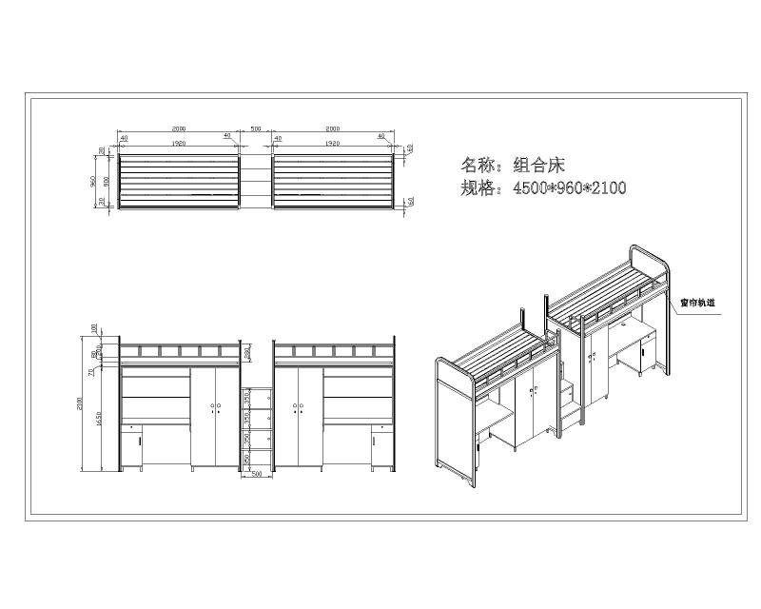

3.2 床架内嵌套组合桌柜(一人位)
3.2.1 投标单位应该根据大学生使用习惯合理设计，合理安排衣柜、学习桌、储物柜、书架等关系，设计应符合整体要求，并且美观耐用。投标单位可以根据参考参数优化设计。参考参数如下：
3.2.2衣柜尺寸：长（750mm-800mm）*宽（700mm-750mm）*高（1600mm-1720mm），采用实木多层板，板材厚度18mm,，衣柜内设置上层活动板，可拆式拼装。柜体内配置铝合金挂衣杆，柜门配置铝合金拉手，底部配置防水防潮钢架。
3.2.3 学习桌台面尺寸：长(1100mm-1200mm)*宽(600mm-650mm)*高750 mm，桌面板采用18mm厚实木多层板注塑封边，预留电脑孔。
3.2.4 书桌下面（置于衣柜的另一侧）做抽屉+储物柜，尺寸: 长350mm*宽650mm*高500mm, 采用18mm实木多层板，可拆式拼装，预留电脑孔。
3.2.5 书架尺寸：（1100mm-1200mm）*400mm*480mm，共二层，采用18mm厚实木多层板，需考虑受力，务必牢固。
3.2.6 床架内嵌套组合桌柜参考图纸
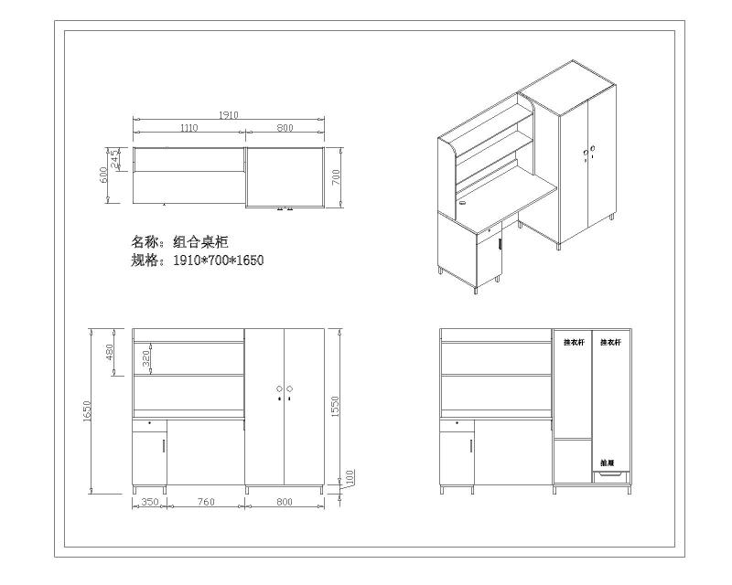

3.3 椅子
3.3.1 椅子应与床铺配套，质量优，坐靠舒适，投标时需提供样品。
3.3.2 椅子座背板材质为优质PP材料，坐面高430mm*长455mm*宽420mm，靠背长455mm*宽420mm。
3.3.3 钢架规格：椅脚用40mm*20mm*1.4mm厚椭圆钢管；坐板架30mm*15mm*1.4mm厚椭圆钢管。
3.3.4 椅子参考图纸(该图纸仅做样式参考，详细尺寸见3.3.1-3.3.3)
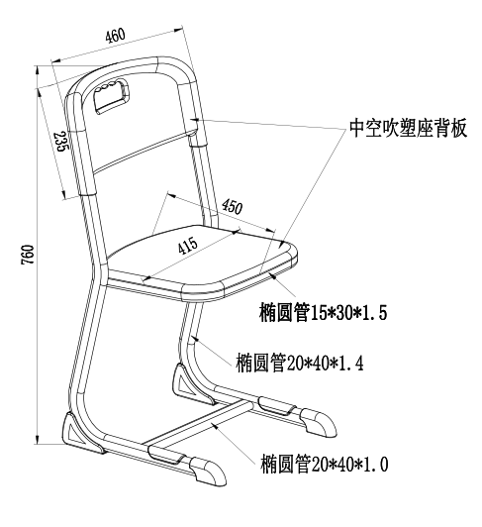

（二）标项2:学生课桌椅（技术参数）

1 采购项目内容及数量
序号 | 货物名称 | 单位 | 数量
1 | 固定课桌椅 | 位 | 4376
2 | 活动双人学习桌 | 张 | 1572
3 | 学生椅 | 把 | 3332
4 | 讨论梯形桌 | 张 | 98
5 | 学生椅带写字板 | 把 | 98
6 | 讲台椅 | 把 | 100
注：
1.具体采购数量以签订合同时实际情况为准。
2.在安装过程中如对建筑、装饰造成破坏时，在安装完毕后给予恢复。

2 规格参数要求
2.1 固定课桌椅
2.1.1 排椅技术参数
2.1.1.1 座椅左右中心距：≥520 mm。
2.1.1.2 座板尺寸≥450mm*410mm，靠背尺寸≥450mm*450mm，PP工程塑料一次注塑成型,并通过加强方式增强牢固度，具有抗老化、抗紫外线、防退色等功能。
2.1.1.3写字板尺寸≥520mm*345mm，采用≥18mm环保E1级三聚氰胺板，无接缝注塑包边。写字板托架采用2.0mm厚钢板制作。写字板下采用独立桌网内径尺寸≥410mm*235mm*120mm，采用钢筋焊接（等方式）而成，耐用牢固。
2.1.1.4 排椅金属立管采用≥1.5mm厚钢管制作，要求坚固耐用。排椅下脚尺寸≥260mm*55mm*25mm采用2.0mm厚钢板制作。
2.1.2 前排桌技术参数
2.1.2.1 桌面采用≥18mm环保E1级三聚氰胺板或多层双面贴防火板，前挡板采用≥18mm环保E1级三聚氰胺板或≥10mm多层防火板，需封边。
2.1.2.2 前排桌面前部无尖角，美观实用。
2.1.3 技术要求
2.1.3.1 靠背与立管（椅腿）连接采用厚度不小于2.5mm的钢板，靠背与支架的连接采取防松动措施。
2.1.3.2 座板要求自重回弹，减震无噪音。
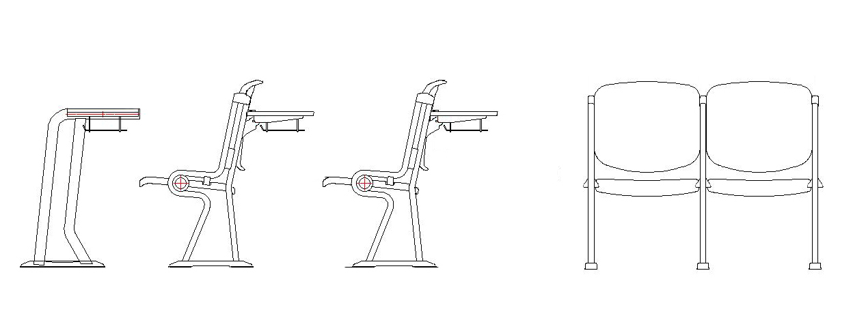

2.2 活动双人学习桌
2.2.1 规格：1200mm*500mm*760mm
2.2.2 活动学习桌技术参数
2.2.2.1 学生桌面尺寸：1200mm*500mm*25mm，采用环保E1级三聚氰胺板，无接缝注塑包边，桌面托梁钢管厚度≥1.5mm。桌网采用钢筋焊接成型，桌网侧板采用2.0mm钢板制作。
2.2.2.2 前面挡板：1060mm*360mm*18mm，采用环保E1级三聚氰胺板，封边采用1.5mm环保优质PVC封边，粘胶要求无害环保。
2.2.2.3 桌腿：桌立腿（采用≥1.5mm厚钢管）与台面托架（采用≥2.0mm厚钢板制作）焊接成型；两侧吊钩为4.5mm铁筋冲压成型。
2.2.2.4 护脚：环保PP工程塑料，五金联接件采用镀锌等方式处理。
2.2.2.5 桌面能承重250公斤以上。
2.2.3 参考图片（该样式仅作参考，不做评分参考）
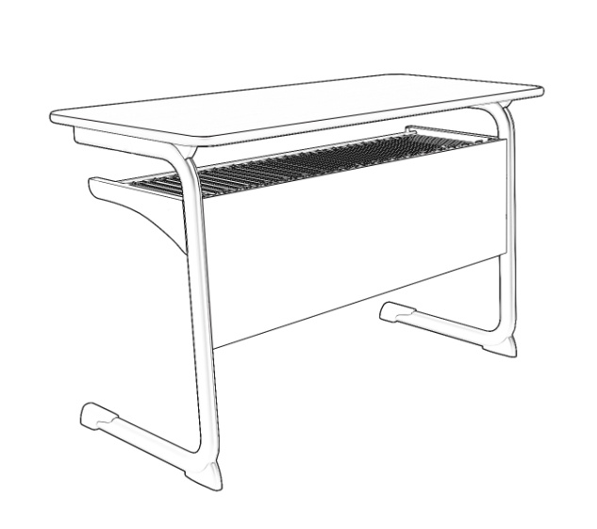

2.3 学生椅
2.3.1 规格：430mm*410mm*440mm
2.3.2 学生椅技术参数
2.3.2.1 座板：430mm*410mm采用座板及背板连体式，采用PP工程塑料注塑成型，座板厚度≥4.5mm，具有抗老化、抗紫外线、防褪色。
2.3.2.2 椅腿：采用厚度≥1.5mm钢管焊接而成，与座板连接牢固可靠。
2.3.2.3 底脚套：环保PP工程塑料。
2.3.3参考图片（该样式仅作参考，不做评分参考）
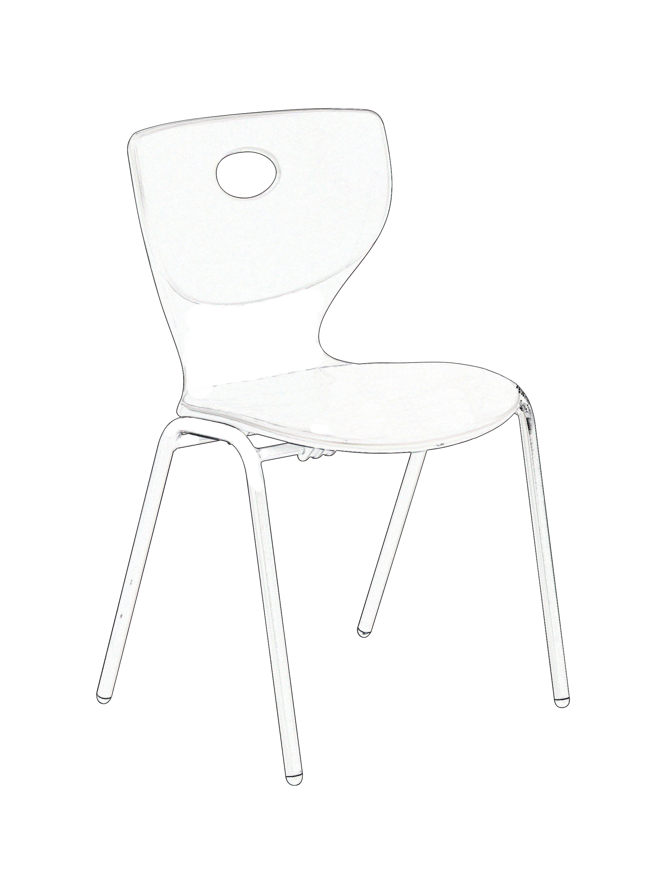

2.4 讨论梯形桌
2.4.1 规格：860mm（390mm）*430mm*760mm
2.4.2 学讨论桌技术参数
2.4.2.1 学生桌面尺寸：860mm（390mm）*430mm*25mm，采用环保E1级三聚氰胺板，无接缝注塑包边。要求可与项目2.2活动课桌（双人座）组合。桌面托梁钢管厚度≥1.5mm。桌网采用钢筋焊接成型，桌网侧板采用2.0mm钢板制作。
2.4.2.2 前面挡板：采用厚度18mm的三聚氰胺板。采用优质环保材料封边。
2.4.2.3桌腿：桌立腿（采用≥1.5mm厚钢管）与台面托架（采用≥2.0mm厚钢板制作）焊接成型；右侧吊钩为4.5mm铁筋冲压成型。
2.4.2.4 护脚：环保PP工程塑料，五金连接件采用镀锌等方式处理。
2.4.3 参考图片（该图片仅作参考，不做评分依据）
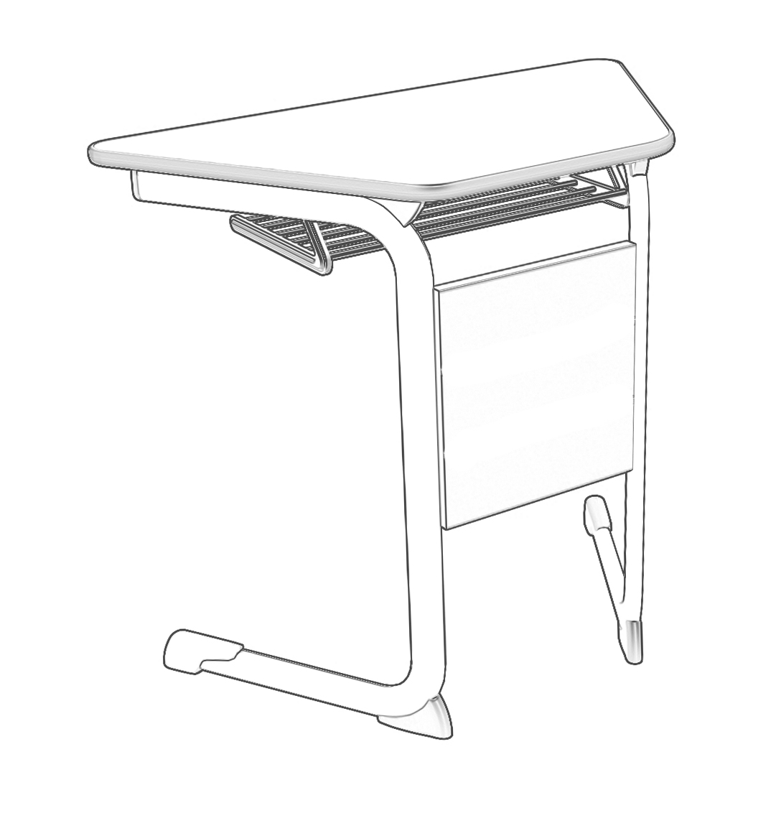

2.5 学生椅带写字板
2.5.1 规格：430mm*410mm*440mm
2.5.2 学生椅技术参数
2.5.2.1座板：430mm*410mm采用座板及背板连体式，采用PP工程塑料注塑成型，座板厚度≥4.5mm，具有抗老化、抗紫外线、防褪色。
2.5.2.2椅腿：采用厚度≥1.5mm钢管焊接而成，与座板连接牢固可靠。
2.5.2.3 吊斗：采用钢筋焊接成型。
2.5.2.4 写字板面：490mm*390mm*16mm，多层板制作。写字板翻转折页采用2.0mm钢板制作。
2.5.2.5底脚套：环保PP工程塑料。
2.5.2.6 参考图片（该图片仅作参考，不做评分依据）
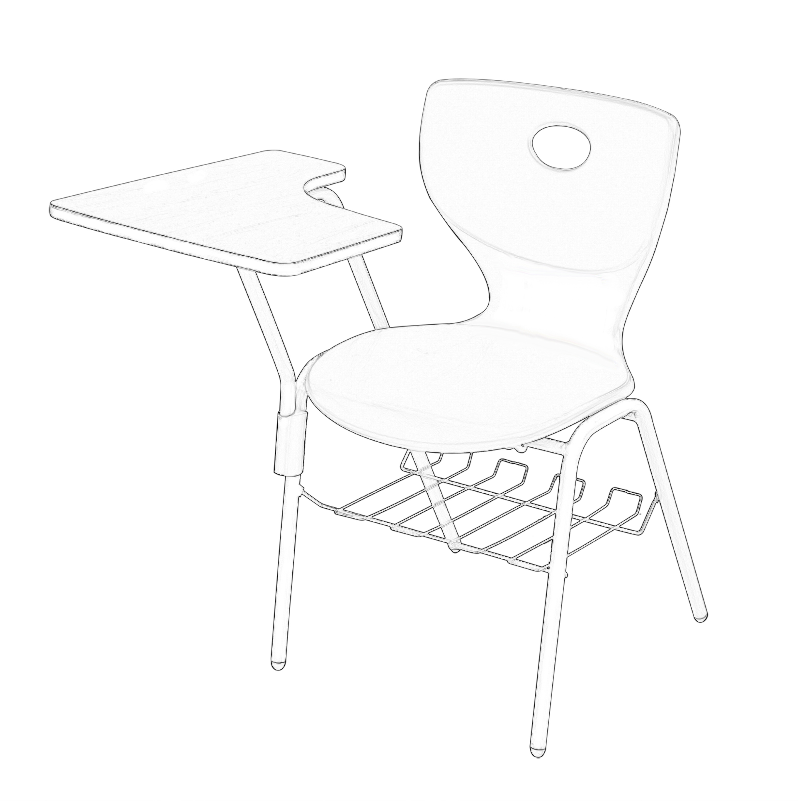

2.6 讲台椅
2.6.1 规格：430mm*410mm*580mm（椅腿增加横杠2根）
2.6.2 其它要求与学生椅要求一致。
2.6.3 参考图片（该图片仅作参考，不做评分依据）
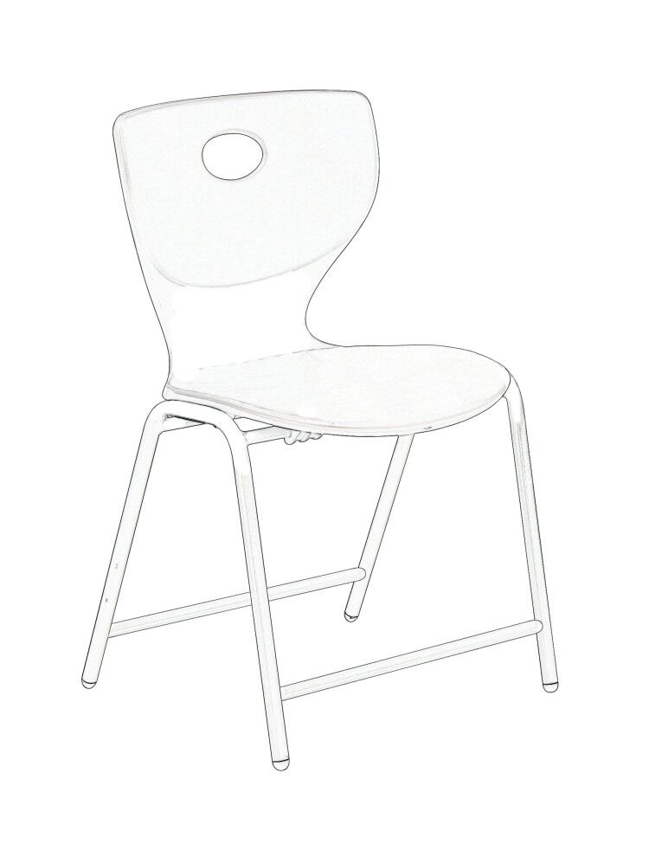
2.7、制作及其它要求
2.7.1 钢制部件采用二氧化碳气体保护焊接成型，要求焊道均匀，无漏焊、夹渣等现象。
2.7.2 桌椅金属表面须经物理除油、除锈后静电喷涂，质保期内无返锈现象。
2.7.3要求坐姿舒适，设计符合生理学和力学的角度、高度要求。
2.7.4 款式包含但不限于图样，主材、辅材和工艺水平需满足或优于参数要求（具体情况由评标专家认定）。

（三）标项3:黑板

1 采购项目内容及数量
序号 | 货物名称 | 单位 | 数量
1 | 复合黑板 | 块 | 45
2 | 升降黑板(两组) | 组 | 28
3 | 黑板 | 块 | 73
4 | 软扎板 | 块 | 73
5 | 活动支架双面板 | 块 | 20
注：
1.具体采购数量以签订合同时实际情况为准。
2.在安装过程中如对建筑、装饰造成破坏时，在安装完毕后给予恢复。
3.“▲”为实质性响应。

2 规格参数要求
2.1 复合黑板
2.1.1 规格：4000mm*1350mm
2.1.2 材质：优质搪瓷绿板+白板（带大框）
2.1.3 技术参数
2.1.3.1 规格及外观：外径≥4000mm*1350mm，并可根据学校实际情况进行调整；铝合金边框一次成形；面板无损伤，无纵、横向棱形及局部外观凸起。
2.1.3.2 书写面板：书写面板：材质采用知名品牌优质搪瓷面板，耐化学腐蚀、耐划痕、抗菌、防火、耐涂鸦且耐污，板面基板厚度≥0.35mm，整板无拼接；颜色：墨绿色，表面附有透明保护膜；硬度：涂层硬度≥8H（附检测报告）；光泽度：光泽度≤8%，无明显眩光；使用寿命：面板正常使用寿命≥15年。
2.1.3.3 衬板：采用防潮、挺度好的聚苯乙烯泡沫板或面纸250克以上加强蜂窝纸板，厚度≥12mm；写字时，板面不颤动。
2.1.3.4 背板：采用优质镀锌钢板，厚度≥0.20mm；每间隔8cm有2cm加强凹槽，增强板体挺度。
2.1.3.5 覆板：采用环保型胶水，胶合牢固，不鼓包、不脱胶，甲醛释放量符合国家规定（附检测报告）；书写板板体由复合粘压机流水线生产，一次成型，板体受压均匀。
2.1.3.6 边框：固定绿板和白板做到嵌入式，更牢固，美观无缝拼接，材质采用高级亚光香槟色铝合金，在灯光下无明显眩光，保护学生视力；表面氧化、磨砂涂层处理，无划伤，无色差，模具一次成型； 内边框规格≥30mm*20mm，封闭管状，内加助筋，增加有效书写面积，提高书写板挺度；外框规格≥90mm*60mm，采用双层加强结构，承重部分适当加厚，确保牢固安全；下框自带沟槽能有效接挡粉笔灰，侧挡板与竖框采用绞扣式镶嵌连接，一体化效果，连接牢固可靠，确保与触控设备厚度匹配。粉笔槽安装同色金属粉笔盒1个，规格300mm*75mm*55mm。
2.1.3.7 包角：采用抗疲劳ABS工程防爆塑料，模具一次成型。
2.1.3.8 安全性：保证使用者安全；书写板固定要考虑到墙体的特殊性，保证书写板安装牢固可靠；符合GB28231-2011《书写板安全卫生要求》。
2.1.4 参考图片（该图片仅作参考，不做评分依据）
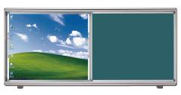

2.2 升降黑板(两组)
2.2.1 规格：6000mm*1700mm
2.2.2 材质：优质搪瓷绿板
2.2.3 技术参数
2.2.3.1 结构：上下推拉结构，外框和轨道一体化设计；升降结构在黑板竖框内面，不外露；采用优质滑道，封闭式防尘轴承，链条式升降；书写板下边框配有通长拉手，方便书写板上下推拉。
2.2.3.2 规格：基本尺寸≥6000mm*1700mm，由4块书写板（上下交替），整体外径可根据学校实际情况进行调整；产品厚度小，减少占用讲台空间。
2.2.3.3 书写面板：材质采用知名品牌优质搪瓷面板，耐化学腐蚀、耐划痕、抗菌、防火、耐涂鸦且耐污，板面基板厚度≥0.35mm，整板无拼接；颜色：墨绿色，表面附有透明保护膜；硬度：涂层硬度≥8H（附检测报告）；光泽度：光泽度≤8%，无明显眩光；使用寿命：面板正常使用寿命≥15年。
2.2.3.4 衬板：采用防潮、挺度好的聚苯乙烯泡沫板或面纸250克以上加强蜂窝纸板，厚度≥15mm；书写时，板面不颤动。
2.2.3.5 背板：采用优质镀锌钢板，厚度≥0.20mm，每间隔8cm有2cm加强凹槽，增强板体挺度。
2.2.3.6 覆板：采用环保型胶水，胶合牢固，不鼓包，不脱胶，甲醛释放量符合国家规定（附检测报告）；书写板板体由复合粘压机流水线生产，一次成型，板体受压均匀。
2.2.3.7 边框：材质采用高级亚光香槟色铝合金，在灯光下无明显眩光，不反光，保护学生视力；表面氧化、磨砂涂层处理，无划伤，无色差，模具一次成型； 内边框规格≥30mm*25mm，封闭管状，内加助筋，增加有效书写面积，提高书写板挺度；外框规格左右竖框≥90mm*55mm，中间竖框≥90mm*80mm，横框≥90mm*30mm，竖框外有护板，外框和轨道一体化设计，有效提高产品使用的安全性，可有效保护内置轨道，使轨道不会受到外力撞击而导致变形。粉笔槽安装同色金属粉笔盒1个，规格300mm*75mm*55mm。
2.2.3.8 包角：采用抗疲劳ABS工程防爆塑料插角，模具一次成型，不得拼接。
2.2.3.9 同步装置：黑板外框内侧设计有2条并行凸轨，轨道与外框一体化设计，模具一次成型；每块滑动书写板两侧上下均匀隐形安装4组（≥8个）凹式滑轮；两个凹式滑轮分别与凸式轨道的前后单条凸轨滑动连接，书写板上下升降不歪斜、前后不晃动。
2.2.3.10 链轮：固定于竖框内面，隐形安装；滑轮采用精密轴承、耐磨损的聚酯材料。
2.2.3.11 传动连接：采用摩托车链条，机械强度高；书写板上下运动时轻便自如、无噪音。▲缓冲装置：每组升降黑板的上外框内面两侧需安装缓冲垫，数目≥4个，防止书写板边框与外框直接碰撞，有效降低噪音、保护书写板和运动系统。
2.2.3.12 安全性：保证使用者安全；书写板固定要考虑到墙体的特殊性，保证书写板安装牢固可靠；符合GB28231-2011《书写板安全卫生要求》。
2.2.4 参考图片（该图片仅作参考，不做评分依据）
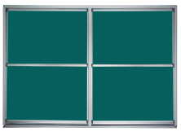

2.3 黑板
2.3.1 规格：4000mm*1250mm
2.3.2 材质：优质搪瓷绿板
2.3.3 技术参数
2.3.3.1 规格及外观：外径≥4000mm*1250mm，并可根据学校实际情况进行调整；铝合金边框一次成形；面板无损伤，无纵、横向棱形及局部外观凸起。
2.3.3.2 书写面板：书写面板：材质采用知名品牌优质搪瓷面板，耐化学腐蚀、耐划痕、抗菌、防火、耐涂鸦且耐污，板面基板厚度≥0.35mm，整板无拼接；颜色：墨绿色，表面附有透明保护膜；硬度：涂层硬度≥8H（附检测报告）；光泽度：光泽度≤8%，无明显眩光；使用寿命：面板正常使用寿命≥15年。
2.3.3.3 衬板：采用防潮、挺度好的聚苯乙烯泡沫板或面纸250克以上加强的七层瓦楞纸板，厚度≥10mm；写字时，板面不颤动。
2.3.3.4 背板：采用优质镀锌钢板，厚度≥0.20mm；每间隔8cm有2cm加强凹槽，增强板体挺度。
2.3.3.5 覆板：采用环保型胶水，胶合牢固，不鼓包、不脱胶，甲醛释放量符合国家规定（附检测报告）；书写板板体由复合粘压机流水线生产，一次成型，板体受压均匀。
2.3.3.6 边框：材质采用高级亚光香槟色铝合金，在灯光下无明显眩光，不反光，表面经过氧化、磨砂涂层处理，模具一次成型；边框规格≥30mm*25mm，封闭管状，内加助筋，增加有效书写面积，提高书写板挺度。
2.3.3.7 包角：采用抗疲劳ABS工程防爆塑料，模具一次成型。
2.3.3.8 安全性：保证使用者安全；书写板固定要考虑到墙体的特殊性，保证书写板安装牢固可靠；符合GB28231-2011《书写板安全卫生要求》。
2.3.4 参考图片（该图片仅作参考，不做评分依据）


2.4 软扎板
2.4.1 规格：1400mm*1000mm
2.4.2 材质：优质软木板+纤维布（颜色任选）
2.4.3 技术参数
2.4.3.1 规格及外观：外径≥1400mm*1000mm，并可根据学校实际情况进行调整。
2.4.3.2 书写面板：材质采用优质软木板，软木层厚度≥3mm，天然木色；面层可包各色纤维布；使用寿命：正常使用寿命≥5年。
2.4.3.3 衬板：采用防潮、挺度好的聚苯乙烯泡沫板或加强五+三层瓦楞纸板，厚度≥10mm，写字时板面不颤动。
2.4.3.4 背板：采用优质镀锌钢板，厚度≥0.2mm，整张板、无接缝。
2.4.3.5 覆板：采用环保型胶水，胶合牢固，不鼓包、不脱胶，甲醛释放量符合国家规定（附检测报告）；书写板板体由复合粘压机流水线生产，一次成型，板体受压均匀。
2.4.3.6 边框：材质采用高级亚光香槟色铝合金，在灯光下无明显眩光，保护学生视力，表面经过氧化磨砂涂层处理，模具一次成型；边框规格≥30mm*25mm，封闭管状，内加助筋，增加有效书写面积，提高挺度。
2.4.3.7 包角：材料采用抗疲劳ABS工程塑料，模具一次成型。
2.4.3.8 安全性：保证使用者安全；书写板固定要考虑到墙体的特殊性，保证书写板安装牢固可靠；符合GB28231-2011《书写板安全卫生要求》。
2.4.4 参考图片（该图片仅作参考，不做评分依据）


2.5 活动支架双面板
2.5.1 规格：1500mm*900mm，含支架高1850mm
2.5.2 材质：优质搪瓷绿板+白板
2.5.3 技术参数
2.5.3.1 规格及外观：外径≥1500mm*900mm，并可根据学校实际情况进行调整；铝合金边框一次模具成形；正反两面书写板面可翻转使用，面板无损伤，无纵、横向棱形及局部外观凸起；支架采用椭圆形钢管，无棱角。
2.5.3.2 书写面板：材质采用知名品牌优质搪瓷面板，耐化学腐蚀、耐划痕、抗菌、防火、耐涂鸦且耐污，板面基板厚度≥0.35mm，整板无拼接；颜色：墨绿色，表面附有透明保护膜；硬度：涂层硬度≥8H（附检测报告）；光泽度：光泽度≤8%，无明显眩光；使用寿命：面板正常使用寿命≥15年。
2.5.3.3 衬板：采用防潮、挺度好的聚苯乙烯泡沫板或加强七层瓦楞纸板，厚度≥10mm，写字时板面不颤动。
2.5.3.4 背板：材质采用优质烤漆钢板，基板厚度≥0.3mm，整板无拼接；颜色：白色，表面附有透明保护膜；硬度：涂层硬度≥4H（附检测报告）；光泽度：光泽度＞35%；书写性：使用白板笔书写，线迹流畅，笔道均匀、无断线现象；擦拭性：用干式或湿式白板擦往复擦拭两遍，无明显残留字迹；使用寿命：面板正常使用寿命≥5年。
2.5.3.5 覆板：采用环保型胶水，胶合牢固，不鼓包，不脱胶，甲醛释放量符合国家规定（附检测报告）；书写板板体由复合粘压机流水线生产，一次成型，板体受压均匀。
2.5.3.6 边框：材质采用高级亚光香槟色铝合金，在灯光下无明显眩光，不反光，保护学生视力；表面经过氧化、磨砂涂层处理，无划伤，无色差，模具一次成型；边框规格≥30mm*25mm，封闭管状，内加助筋，增加有效书写面积，提高书写板挺度。
2.5.3.7 粉笔槽：粉笔槽与支架连接牢固可靠，色泽一致，可放置粉笔、板书笔、板擦等教学用具。
2.5.3.8 包角：采用抗疲劳ABS工程防爆塑料插角，模具一次成型。
2.5.3.9 支架：支架采用椭圆形钢管，无棱角，壁厚≥1.0mm；采用移动式支架，下配有四个带制动的万向脚轮，移动时顺畅方便，使用时锁定脚轮，固定牢固；两侧设有翻转固定装置，书写时板面不晃动。
2.5.3.10 安全性：保证使用者安全，符合GB28231-2011《书写板安全卫生要求》。
2.5.4 参考图片（该图片仅作参考，不做评分依据）

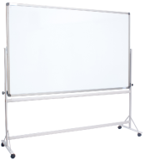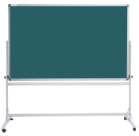

二、资信及商务要求
售后服务保障要求 | 中标供应商保证所供货物在保修期内发生故障时，4小时内响应,24小时内解决问题，以保证学校的正常工作。零配件在该设备停产后仍需保证5年的供应，维修过程中所需零配件供应商在接到通知后应及时提供，并最长不超过5日（特殊设备另行说明）必须送达用户。
质保期 | 所有货物免费保修5年。质保期内因不能排除的故障而影响工作的情况每发生一次，其质保期相应延长60日，质保期内因设备本身缺陷造成各种故障应由供应商免费技术服务和维修。质保期内，提供每年寒假、暑假各一次上门全面巡检维修服务。
交货时间及地点 | 1.中标供应商需在2018年5月15日之前完成安装调试，交用户验收。  2.交货地点：用户指定地点（温州市洞头区北岙街道）。  3.在所供货物交付使用时，中标供应商必须向用户提供质量保证书、保修卡等必须具备的相关资料和必备的附件。由用户签署验收回复单。
项目验收 | 1.中标供应商将所供货物安装调试后并通知用户到场，由用户负责验收（中标供应商需提供使用板材的环保等级检测报告以及成品符合国家标准的检测报告。检测单位由用户确定，检测费用由中标供应商承担，检测样品在安装现场随机抽取）。合同货物从验收合格次日起1个月内，出现非用户人为因素造成的无法排除的故障，由中标供应商予以调换。  2.验收费用由采购人承担。
付款条件 | 标项1和标项2：  合同签订时，中标供应商向用户支付合同总价的5%作为履约保证金；合同签订后，用户向中标供应商支付合同价的30%首付款；货到安装验收合格后，用户向中标供应商支付合同总价的70%。履约保证金在货到安装验收合格后自动转为质量保证金，质量保证金待验收合格满（24）个月之日起5个工作日内无息退还。  标项3：  合同签订时，中标供应商向用户支付合同总价的5%作为履约保证金；货到安装验收合格后，用户向中标供应商支付合同总价的100%。履约保证金在货到安装验收合格后自动转为质量保证金，质量保证金待验收合格满（12）个月之日起5个工作日内无息退还。
培训 | 无。

三、提供样品要求
1．提供样品内容：
标项1：组合床架(二人位，不含组合桌柜)1套、床架内嵌套组合桌柜(一人位)2个、椅子1张，并组合安装；主材小样及五金件小样，须固定在展板上。
标项2：固定课桌椅（二人位）1张、活动双人学习桌1张、学生椅1把；主材小样及五金件小样，须固定在展板上。
标项3：复合黑板1块（1200mm*600mm）、升降黑板1套（两组，尺寸1200mm*900mm）、软扎板1块（1200mm*600mm）、主材附件及五金件小样。
2．送样品时间。提供样品日期：2018年1月31日；提供样品截止时间：2018年1月31日下午16：00。样品逾期送达或缺样均按无效投标处理。
3．样品送达地址：浙江温州瓯海区茶山高教园区温州医科大学同仁楼C幢一楼大厅。
送样联系人：王老师 联系电话: 15869689176。
4．所提供的样品不能出现投标人名称或与投标人有关的商标和标记，如发现有，样品分按零分处理。中标样品封存，作验收依据；未中标的样品由投标人在评标结束当天取回。送样品一切费用，由投标方自行承担。

第五章 浙江省教育系统部门集中采购合同
（本合同为合同样稿，最终稿由双方协商后确定）
合同编号：2017-GXJJ-9
预算执行确认号：

甲方（买方）：
乙方（卖方）：
鉴证方：浙江省教育技术中心
浙江省教育技术中心经过公开招标，确定 为 项目（项目编号：2017-GXJJ-9）标项（ ）的中标单位，甲、乙双方经协商，达成以下条款：
一、货物内容及合同价格
金额单位：人民币元
品 牌 | 品名型号 | 规格及指标 | 数量 | 单价 | 总价
合计：
合同总价（大写）：元整
注：1.货物型号、数量、配置要求及使用单位地址等详见附件清单；
2.以上合同总价包含货物到达甲方（用户）并能正常使用所需的一切费用。
二、技术资料
1.乙方应按招标文件规定的时间向甲方提供使用货物的有关技术资料。
2.没有甲方事先书面同意，乙方不得将由甲方提供的有关合同或任何合同条文、规格、计划、图纸、样品或资料提供给与履行本合同无关的任何其他人。即使向履行本合同有关的人员提供，也应注意保密并限于履行合同的必需范围。
三、知识产权
乙方应保证甲方在使用、接受本合同货物和服务或其任何一部分时均不会侵犯任何第三方的专利权、版权、商标权和工业设计权等知识产权。一旦出现侵权，由乙方负全部责任。
四、产权担保
乙方保证所交付的货物的所有权完全属于乙方且无任何抵押、查封等产权瑕疵。
五、转包或分包
本合同范围的货物，应由乙方直接供应，不得转让他人供应，否则，甲方有权解除合同，没收质量保证金并追究乙方的违约责任。
六、质保期和质量保证金
1.质保期 年，自交货验收合格之日起计算。
2.合同总价的5%计 元作为质量保证金。质量保证金交至采购人处，在合同约定交货验收合格满（24）个月之日起5个工作日内无息退还。
七、交货期、交货方式及交货地点
1.交货期：
2.交货方式：
3.交货地点：
八、货款支付
1．付款方式：
2．当采购数量与实际使用数量不一致时，乙方应根据实际使用量供货，合同的最终结算金额按实际使用量乘以成交单价进行计算，但不得超过合同金额。
九、税费
本合同执行中相关的一切税费均由乙方负担。
十、质量保证及售后服务
1.乙方保证本合同中所供应的商品是最新生产的符合国家技术规格和质量标准的出厂原装合格产品。如发生所供商品与合同不符，甲方有权拒收或退货，由此产生的一切责任和后果由乙方承担。
2.乙方提供的货物在质保期内因货物本身的质量问题发生故障，乙方应负责免费更换。对达不到技术要求者，根据实际情况，甲方可选择以下方式处理：
⑴更换：由乙方承担所发生的全部费用。
⑵贬值处理：由甲乙双方合议定价。
⑶退货处理：乙方应退还甲方支付的合同款，同时应承担该货物的直接费用（运输、保险、检验、货款利息及银行手续费等）。
3.在质保期内，乙方应对货物出现的质量及安全问题负责处理解决并承担一切费用。
4.上述的货物在质保期内免费保修，因人为因素出现的故障不在免费保修范围内。超过保修期的货物，终生维修，维修时只收部件成本费。
十一、调试和验收
1.乙方按合同规定完成交货或服务后，应当按照合同约定通知甲方对其提供的货物、工程或服务进行验收。乙方应当提供货物、工程或者服务的技术资料、合格证明以及验收所必须具备的其他材料，协助甲方开展验收。货物或服务交付后，甲方需在五个工作日内验收。
2.甲方根据《浙江省政府采购合同暂行办法》有关验收规定，组织对乙方履约的验收。大型或者复杂的政府采购项目，应当邀请国家认可的质量检测机构参加验收工作。验收方成员应当在验收报告上签字，并承担相应的法律责任。
3.甲方按照政府采购合同规定的技术、服务、安全标准组织对乙方履约情况进行验收，并出具验收报告。验收报告应当包括每一项技术、服务、安全标准的执行情况。
4.甲方对乙方提供的货物在使用前进行调试时，乙方需负责安装并培训甲方的使用操作人员，并协助甲方一起调试，直到符合技术要求，甲方才做最终验收。
5.验收时乙方必须在现场，验收过程中产生的费用由甲方承担。
6.甲方负责委托有家具产品及原材料检测资质的第三方专业检测机构进行跟踪检测，随时、随地对原材料、成品进行抽捡，检测合格后乙方方可提出验收申请，检测标准以国家行业标准、招标文件及投标承诺为依据，检测费用由乙方直接支付给检测机构。检测机构应在甲方验收前完成检测任务，并向甲方提供相关检测报告。检测中若发现有不合格原材料、成品，甲方有权因此而终止部分直至全部合同，由此而造成的后果由乙方负责。
十二、货物包装、发运及运输
1．乙方应在货物发运前对其进行满足运输距离、防潮、防震、防锈和防破损装卸等要求包装，以保证货物安全运达甲方指定地点。
2．使用说明书、质量检验证明书、随配附件和工具以及清单一并附于货物内。
3．乙方在货物发运手续办理完毕后24小时内或货到甲方48小时前通知甲方，以准备接货。
4．货物在交付甲方前发生的风险均由乙方负责。
5．货物在规定的交付期限内由乙方送达甲方指定的地点视为交付，乙方同时需通知甲方货物已送达。
十三、违约责任
1.甲方无正当理由拒收货物的，甲方向乙方偿付拒收货款总值的百分之五违约金。
2.甲方无故逾期验收和办理货款支付手续的,甲方应按逾期付款总额每日万分之五向乙方支付违约金。
3.乙方逾期交付货物的，乙方应按逾期交货总额每日千分之六向甲方支付违约金，由甲方从待付货款中扣除。逾期超过约定日期10个工作日不能交货的，甲方可解除本合同。乙方因逾期交货或因其他违约行为导致甲方解除合同的，乙方应向甲方支付合同总值5%的违约金，如造成甲方损失超过违约金的，超出部分由乙方继续承担赔偿责任。
4.乙方所交的货物品种、型号、规格、技术参数、质量不符合合同规定及招标文件规定标准的，甲方有权拒收该货物，乙方愿意更换货物但逾期交货的，按乙方逾期交货处理。乙方拒绝更换货物的，甲方可单方面解除合同。
十四、不可抗力事件处理
1.在合同有效期内，任何一方因不可抗力事件导致不能履行合同，则合同履行期可延长，其延长期与不可抗力影响期相同。
2.不可抗力事件发生后，应立即通知对方，并寄送有关权威机构出具的证明。
3.不可抗力事件延续120日以上，双方应通过友好协商，确定是否继续履行合同。
十五、诉讼
双方在执行合同中所发生的一切争议，应通过协商解决。如协商不成，可向甲方所在地法院起诉。
十六、合同生效及其它
1.合同经甲、乙、鉴证方三方签名（或签章）并加盖单位公章（或单位合同专用章）后生效。
2.招标文件、投标文件与本合同具有同等法律效力。
3.本合同未尽事宜，遵照《合同法》有关条文执行。
4.本合同一式七份，具有同等法律效力，甲、乙双方各执二份，鉴证方三份。

甲 方（盖章）： 乙方（盖章）：
法定代表人或受委托人 法定代表人或受委托人
（签名）： （签名）：
地 址： 地 址：
邮 编： 邮 编：
电 话： 电 话：
传 真： 传 真：
开户银行： 开户银行：
账 号： 账 号：

鉴证方（盖章）:
法定（授权）代表人:
鉴证日期: 年 月 日

第六章 投标文件格式附件

附件1：
正本或副本
***项目名称
项目编号： 标项

资
信
及
商
务
文
件

单位全称（公章）：
全权代表姓名：
地 址：
时 间：

一、资信及商务文件目录
（一）资信文件
1.投标声明书（见附件2）；
2.法定代表人授权委托书（见附件3）；
3.提供符合要求的营业执照复印件（加盖投标人公章）；
4.提供符合要求的税务登记证副本复印件（加盖投标人公章）；
5.采购公告中所要求的投标人的特定条件及需要提供的其他文件和说明；
6.投标人认为需要的其他文件资料和说明（格式自拟）。
（二）商务文件
1.投标人情况介绍（主要产品、技术力量、生产规模、经营业绩等）；
2.投标人认为可以证明其能力或业绩的其他材料；
3.类似成功案例的业绩证明（投标人同类项目实施情况一览表（见附件4）、合同复印件、用户验收报告等）；
4.提供会计师事务所出具的2016年度财务审计报告（需附经审计的财务报表、附注）；
5. 提供依法缴纳税收（税收缴纳凭证等）和社会保障资金（社保部门出具的社会保险参保证明等）的证明材料；
6.提供参加政府采购活动前3年内在经营活动中没有重大违法记录的书面声明（见附件5）；
7.资信及商务响应表（见附件6）；
8.自主创新、节能环保等的资质证书或文件（若有）；
9.投标人认为需要的其他文件资料和说明（格式自拟）。

附件2：
投 标 声 明 书

致：浙江省教育技术中心：
（投标人名称）系中华人民共和国合法企业，经营地址 。
我（姓名）系（投标人名称）的法定代表人，我方愿意参加贵方组织的（招标项目名称）（编号为：2017-GXJJ-9）的投标，为此，我方就本次投标有关事项郑重声明如下：
1.我方已详细审查全部招标文件，同意招标文件的各项要求。
2.我方向贵方提交的所有投标文件、资料都是准确的和真实的。
3.若中标，我方将按招标文件规定履行合同责任和义务。
4.投标书自开标日起有效期为 日。
5.以上事项如有虚假或隐瞒，我方愿意承担一切后果，并不再寻求任何旨在减轻或免除法律责任的辩解。

法定代表人签名： 日 期：

单位全称（公章）：

附件3：
法定代表人授权委托书

浙江省教育技术中心：
我 （姓名）系 （投标人名称）的法定代表人，现授权委托本单位在职职工 （姓名，附身份证复印件）为全权代表，以我方的名义参加项目编号： 项目名称： 项目的投标活动，并代表我方全权办理针对上述项目的投标、开标、评标、签约等具体事务和签署相关文件。我方对全权代表的签名事项负全部责任。
在撤销授权的书面通知以前，本授权书一直有效。全权代表在授权书有效期内签署的所有文件不因授权的撤销而失效。
全权代表无转委托权，特此委托。

全权代表签名： 职务：
全权代表身份证号码：
法定代表人签名： 职务：

单位全称（公章）： 日 期：

附件4：
投标人同类项目实施情况一览表

单位全称（公章）： 标项：
采购单位名称 | 项目  名称 | 采购  数量 | 单价 | 合同  金额  （万元） | 附件页码 |  | 采购单位联系人及  联系电话
 |  |  |  |  | 合  同 | 验  收  报  告 | 采购单位联系人及  联系电话
备注 | 须提供投标人同类项目合同复印件、用户验收报告。

全权代表签名： 日期：

附件5：
参加政府采购活动前3年内在经营活动中没有重大违法记录的书面声明

浙江省教育技术中心：
我单位在参加采购活动前3年内在经营活动中没有政府采购法第二十二条第一款第五项所称重大违法记录，包括：
一、我单位因违法经营受到刑事处罚；
二、我单位因违法经营受到责令停产停业、吊销许可证或者执照、较大数额罚款等行政处罚。
特此声明。

法定代表人签名： 日 期：

单位全称（公章）：

附件6：
资信及商务响应表

单位全称（公章）： 标项：
项目 | 招标文件要求 | 是否  响应 | 投标人的承诺或说明
售后服务保障要求
质保期
交货时间及地点
项目验收
付款条件
培训
……

全权代表签名： 日期：

附件7：
正本或副本

***项目名称
项目编号： 标项

技
术
文
件
单位全称（公章）：
地 址：
时 间：

二、技术文件目录
1.对本项目的技术服务类总体要求的理解；
2.项目总体架构及技术解决方案；
3.投标产品原材料配置清单（见附件8）；
4.原厂出厂配置表及原厂中文使用说明书；
5.技术响应表（见附件9）；
6.保证工程质量的技术力量及技术措施；
7.保证工期的施工组织方案及人力资源安排；
8.项目实施人员一览表（见附件10，需附人员简历及学历、职称等证书复印件）；
9.项目施工计划进度表；
10.技术服务、技术培训、售后服务的内容和措施；
11.投标人拥有主要生产设备情况（见附件11，需附设备进货发票复印件或相关证明）；
12.投标人认为需要的其他文件资料和说明（格式自拟）。

附件8：
投标产品原材料配置清单
单位全称（公章）： 标项：
序号 | 招标文件要求 | 投标文件响应

全权代表签名： 日 期：

附件9：
技 术 响 应 表

单位全称（公章）： 标项：
序号 | 招标文件要求 |  |  | 投标文件响应 |  |  | 偏离情况
序号 | 品牌 | 规格  型号 | 技术需求指标 | 品牌 | 规格  型号 | 技术响应指标 | 偏离情况
注：1.所投产品若有品牌及规格型号必须注明其的品牌和规格型号，且须与原厂出厂配置表及原厂中文使用说明书（若有）对应的品牌和规格型号一致。
2.投标人应根据投标设备的性能指标、对照招标文件要求在“偏离情况”栏注明“正偏离”、“负偏离”或“无偏离”。

全权代表签名： 日 期：

附件10：
项目实施人员（主要从业人员及其技术资格）一览表

单位全称（公章）： 标项：
姓名 | 职务 | 专业技  术资格 | 证书  编号 | 参加本单位工作时间 | 劳动合  同编号
注：在填写时，如本表格不适合投标人的实际情况，可根据本表格式自行划表填写。

全权代表签名： 日 期：

附件11：
投标人拥有主要生产设备情况

单位全称（公章）： 标项：
金额单位：人民币元
序号 | 设备  名称 | 品牌 | 型号  规格 | 产地 | 用途 | 数量 | 购入  时间 | 单价
注：需附设备进货发票复印件或相关证明。

全权代表签名： 日 期：

附件12：
正本或副本

***项目名称
项目编号： 标项

报
价
文
件

单位全称（公章）：
地 址：
时 间：

三、报价文件目录
1.报价一览表（见附件13）；
2.报价明细表（见附件14）；
3.小微企业声明函（见附件15）；
4.残疾人福利企业声明函（见附件16）。
3.投标人认为需要的其他文件资料和说明（格式自拟）。

附件13：
报 价 一 览 表

项目编号：2017-GXJJ-9 标项
单位全称（公章）：
金额单位：人民币元
投标项目名称
投标总价（小写） | ￥
投标总价（大写）：
交货时间： 项目负责人: 完成安装时间：
注:1.报价一经涂改，应在涂改处加盖单位公章或者由法定代表人或授权委托人签名或盖章，否则其投标作无效标处理。
2.投标费用包括项目实施所需的人工费、服务费、运输费、安装调试费、购买及制作标书费、税费及其他一切费用。
3.以上报价应与“投标报价明细表”中的“投标总价合计”数相一致。
4.须提供交货及安装时间。

全权代表签名： 日期：

附件14：
报 价 明 细 表

单位全称（公章）： 标项：
金额单位：人民币元
货物编号 | 货物  名称 | 品牌 | 规格型号 | 单位 | 数量 | 单 价 | 总 价
 | ……
投标总价合计 |  |  | 小写：￥
 |  |  | 大写：

全权代表签名： 日 期：

附件15：
小微企业声明函

本公司郑重声明，根据《政府采购促进中小企业发展暂行办法》（财库〔2011〕181号）的规定，本公司为 （请填写：小型、微型）企业。即，本公司同时满足以下条件：
1.根据《工业和信息化部、国家统计局、国家发展和改革委员会、财政部关于印发中小企业划型标准规定的通知》（工信部联企业〔2011〕300号）规定的划分标准，本公司为 （请填写：小型、微型）企业。
2.本公司参加 单位的 项目采购活动提供本企业制造的货物，由本企业承担工程、提供服务，或者提供其他 （请填写：小型、微型）企业制造的货物。本条所称货物不包括使用大型企业注册商标的货物。
本公司对上述声明的真实性负责。如有虚假，将依法承担相应责任。
法定代表人签名： 日 期：

单位全称（公章）：

附：国家企业信用信息公示系统——小微企业名录”开标前一周内页面查询结果并加盖公章

附件16：
残疾人福利性单位声明函

本单位郑重声明，根据《财政部 民政部 中国残疾人联合会关于促进残疾人就业政府采购政策的通知》（财库〔2017〕 141号）的规定，本单位为符合条件的残疾人福利性单位，且本单位参加______单位的______项目采购活动提供本单位制造的货物（由本单位承担工程/提供服务），或者提供其他残疾人福利性单位制造的货物（不包括使用非残疾人福利性单位注册商标的货物）。
本单位对上述声明的真实性负责。如有虚假，将依法承担相应责任。

法定代表人签名： 日 期：

单位全称（公章）：

附件17：
标项1、2评分标准索引表
序号 | 项目 | 评分内容和标准 |  | 投标文件所在页码
一 | 投标报价35分 | 满足招标文件要求且投标价格最低的投标报价为评标基准价，其价格分为满分，其他投标人的价格分统一按照下列公式计算：  投标报价得分＝（评标基准价/投标报价）×35。
二 | 资信及商务19分 | 机构2分 | 其中职工、技术人员（提供简历资料）情况0-1分，职工“三险”交纳情况（提供社会保险参保证明和交纳凭证）0-1分。 | 资信及商文件第XX-XX页
二 | 资信及商务19分 | 经营2分 | 提供投标人2016年度或2017年度会计师事务所出具的财务审计报告复印件2分。不提供者不得分。 | ……
二 | 资信及商务19分 | 项目经验6分 | 以往类似项目经验0-6分。提供2015年以来执行类似项目100万元（含）至200万元的单个合同得0.5分；200万元（含）至400万元的单个合同得1分；400万元（含）以上的单个合同得2分（合同需附验收单，得分可累加，最高不超过6分，投标时需提供合同及验收单原件核查，评审结束退还，不提供者不得分。）。 | ……
二 | 资信及商务19分 | 资信情况4分 | 拥有工商部门或市场监督管理部门颁发的A级信用企业荣誉证书得1分；具有中国环境标志产品认证证书得1分；具有CQC中国环保产品认证证书得1分；具有ISO 9001质量管理体系认证证书、ISO 14001环境管理体系认证证书、ISO 28001职业健康安全管理体系认证证书，3项齐全得1分，缺1项不得分。 | ……
二 | 资信及商务19分 | 服务承诺3分 | 详细完整的“三包”措施及售后服务措施和方案（包括质保年限、服务措施、产品质量保证、回访、技术培训等）0-3分。 | ……
二 | 资信及商务19分 | 标书制作2分 | 投标文件按招标文件要求附《评分标准索引表》并正确指明“评分内容和标准”所在页码得1分；编制有序、装订整齐、书面整洁、内容精炼等得1分。 | ……
三 | 技术方案46分 | 提供由投标人送检的省级及以上质量检测部门出具的本次招标采购的合格产品全项目质量检验报告（一年之内）对应主要采购物品每出具一项得1分，最多不超过3分。 |  | 技术文件第XX-XX页
三 | 技术方案46分 | 投标人需提供由投标人送检的本次项目所用主要板材并经省级及以上质量检测部门按照国家强制性标准GB18580检测出具的环保指标达到E1要求的检验报告（一年之内），性能指标符合相关标准0-5分。其中游离甲醛释放量：≤5mg/100g（或≤0.5 mg/L）得5分；>5mg/100g,≤7mg/100g(或>0.5mg/L,≤1.0mg/L)得4分；>7mg/100g,≤9mg/100g(或>1.0mg/L,≤1.5mg/L)得2分；未达到E1质量标准的按无效投标处理（若本项目不同产品涉及不同类型板材时，需要多种板材同时满足以上要求，否则按就低原则评分）。 |  | ……
三 | 技术方案46分 | 投标人需提供由投标人送检的本次项目所用钢构件并经省级及以上质量检测部门按照QB/T4767-2014要求的检验报告0-3分。
三 | 技术方案46分 | 投标人拥有生产设备技术先进性及数量等情况。设备是否先进，是否具有自检体系，是否具有金属件、木质件、塑料件的加工设备和生产线等（提供设备数量、品牌、产地、规格、用途的详细说明。以上设备情况要求提供设备进货发票复印件或相关证明，并制作在投标技术文件中）0-3分。 |  | ……
三 | 技术方案46分 | 投标人需提供油漆符合GB18581-2009、塑粉符合HG/T 2006-2006、塑料件符合GB28481-2012、胶粘剂符合GB18583-2008、五金件符合QB/T2454-2013或QB/T2189-2013、辅助材料的质量证明并满足相关的标准规定得0-3分。 |  | ……
三 | 技术方案46分 | 样品工艺、质量、材质，根据样品实样评分（附样品评标内容及标准）0-25分。 |  | ……
三 | 技术方案46分 | 针对本项目的实施计划0-1分。 |  | ……
三 | 技术方案46分 | 投标人知名度、市场声誉情况0-2分。 |  | ……
三 | 技术方案46分 | 对本项目设计和实施方案有合理化建议并经评委认定确对项目建设有实际意义的酌情加分，最高不超过1分。 |  | ……
说明：本评分标准索引表须附在资信及商务文件、技术文件正文第一页，并标注相应“评分内容和标准”所在页码。
标项3评分标准索引表
序号 | 评分项目 | 评标要点及说明 |  | 投标文件所在页码
一 | 投标报价35分 | 满足招标文件要求且投标价格最低的投标报价为评标基准价，其价格分为满分，其他投标人的价格分统一按照下列公式计算：  投标报价得分＝（评标基准价/投标报价）×35。
二 | 资信及商务20分 | 机构2分 | 其中职工、技术人员（提供简历资料）情况0-1分，职工“三险”交纳情况（提供社会保险参保证明和交纳凭证）0-1分。 | 资信及商文件第XX-XX页
二 | 资信及商务20分 | 经营3分 | 提供投标人2016年度会计师事务所出具的财务审计报告（包括资产负债表、现金流量表、利润表和财务报表附注）复印件0-3分。不提供者不得分。 | ……
二 | 资信及商务20分 | 项目经验5分 | 以往类似项目经验0-5分。提供2015年以来执行类似项目, 每提供一个≥30万元的合同（单个）得1分，最高得5分；（合同需附验收单，投标时需提供合同及验收单原件备查）。 | ……
二 | 资信及商务20分 | 资信情况2分 | 拥有工商部门或市场监督管理部门颁发的A级及以上信用企业荣誉证书得1分；具有中国环境标志产品认证证书得1分。 | ……
二 | 资信及商务20分 | 服务承诺6分 | 详细完整的“三包”措施及售后服务措施和方案（包括质保年限、服务措施、产品质量保证、回访、技术培训等）0-6分。 | ……
二 | 资信及商务20分 | 标书制作2分 | 投标文件按招标文件要求附《评分标准索引表》并正确指明“评分内容和标准”所在页码得1分；编制有序、装订整齐、书面整洁、内容精炼等得1分。 | ……
三 | 技术方案45分 | 投标人提供省级及以上质量检测部门出具的符合GB/T 28231-2011《书写板安全卫生要求》、JY0001-2003《教学仪器设备产品一般质量要求》GB 21027-2007《学生用品的安全通用要求》的本次招标采购的合格产品全项目质量检验报告（一年之内）：对应采购物品每出具一项得2分，最多不超过8分。 |  | 技术文件第XX-XX页
三 | 技术方案45分 | 根据投标人提供的技术响应正负偏离情况，横向比较后给0-6分。 |  | ……
三 | 技术方案45分 | 投标人拥有生产设备技术先进性及数量等情况。设备是否先进，是否具有自检体系，是否具有健全的工艺流水线等（提供设备数量、品牌、产地、规格、用途的详细说明。以上设备情况要求提供设备进货发票复印件或相关证明，并制作在投标技术文件中）0-4分。
三 | 技术方案45分 | 样品分：（1）根据左右滑动型黑板成品的制作工艺、整体质量、使用效果等打分，横向比较后给0-8分；（2）根据黑板上框、下框、书写面板、活动板滑轮、安装配件的材质性能、外观、手感、整体质量进行打分，横向比较后给0-15分（每种样品给0-3分）； |  | ……
三 | 技术方案45分 | 针对本项目的实施计划0-1分。 |  | ……
三 | 技术方案45分 | 投标人知名度、市场声誉情况0-2分。 |  | ……
三 | 技术方案45分 | 对本项目设计和实施方案有合理化建议并经评委认定确对项目建设有实际意义的酌情加分，最高不超过1分。 |  | ……

